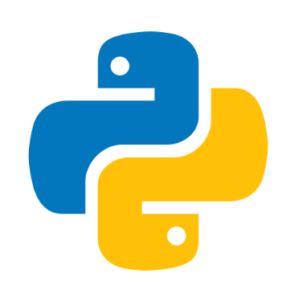

Certificado de Conclusão

Certificamos que

@nome

Concluiu com sucesso o curso de Robotic Process Automation: RPA automação com Python, como carga horária de 20 horas, promovido pela escola de Cursos Online em 10 de Dezembro de 2022.

_________________________________
Clevison Santos - Instrutor

